KeePass

**Teorie:**

1. Ce este KeePass ul ?

R:manager de parole gratuit

1. Pe ce sisteme de operare ruleaza acesta ?

R:Creat pentru windows dar fuctional si pentru linux si macOS

1. Este posibila completarea campului de parola automat ?

R:da

**Practica:**

1. Realizati crearea unui entry de tip username + 4 parole.

Raspuns: {PASSWORD}{S:Pass2}{S:Pass3}{S:Pass4}{ENTER}

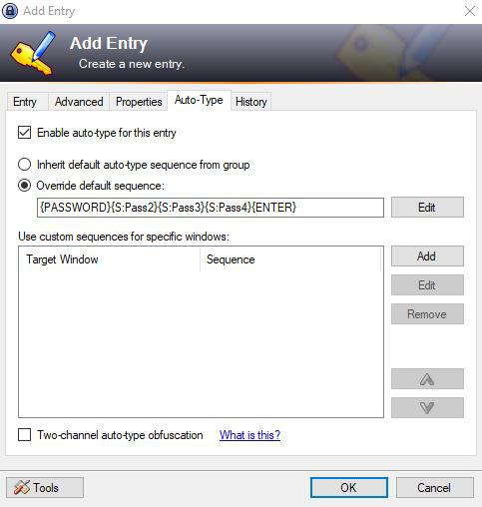

1. Realizati back up-ul master key –urilor si arati cum se poate intra in baza de date cu acest back up.

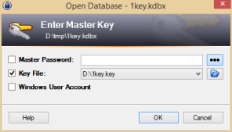

Raspuns:

Tools >

Database Tools >Print Emergency Sheet

THC - Hydra

**Teorie:**

1. Dati exemplu de 2 metode de atac care le foloseste THC Hydra ?

R: wordlist attacks, Brute-force attack

1. Care este software-ul folosit cel mai des alaturi de THC Hydra?

R:Crunch(used to generate wordlists)

**Practica:**

1. Încercați să vă autentificați ca utilizator rădăcină (-l root) folosind o listă de parole (-P /usr/share/wordlists/metasploit/unix_passwords.txt) cu 6 fire (-t 6) pe serverul SSH dat (ssh: // 192.168.1.123):

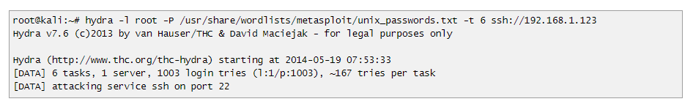

1. Realizati o scanare / crackare peste un Proxy :

